As Civilizações Africanas e suas Cidades

Esta Ficha, com as imagens e textos presentes nos Slides tem como objetivo auxiliar na construção das Representações das Cidades Africanas Pré-Coloniais a partir de desenhos nos papéis A3.

1. Em grupos, vamos escolher uma cidade e construir uma representação, através de desenhos, de uma cena destas cidades africanas a partir das Fontes Históricas analisadas.
2. Na mesma equipe, construam também uma planta-baixa da cidade, atentando para os espaços de destaque destas cidades. Construa também uma legenda para estes espaços. Não esqueça de colorir e caprichar!

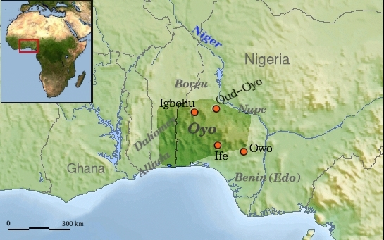
A Cidade do Reino do Benin (séc. XVII)

Mapa da localização da região do Benin (séc. XVII)
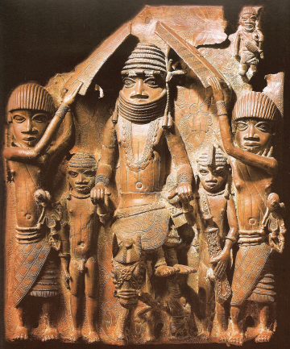
Representação da Realeza na Cidade do Benin
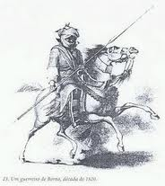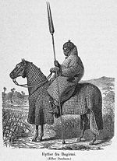
Cavaleiros do Borgu (séc. XIX)
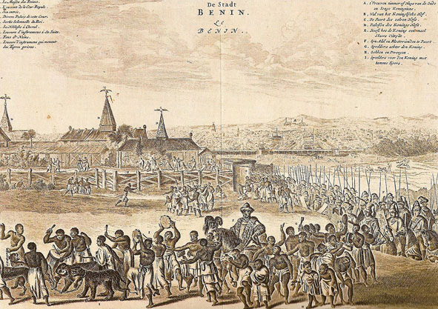

Citação do Viajante Olfert Dapper da cidade do Benin 1668:

“Construídas umas ao lado das outras como na Europa, ao longo das ruas em boa ordem, são adornadas com cerâmica e escadarias e cobertas com folhas de palmeira e bananeira. Não são muito altas, mas normalmente são muito espaçosas, com largas galerias e corredores, especialmente as das pessoas distintas. Possuem muitas habitações de paredes feitas de argila vermelha que, uma vez lavadas e esfregadas, ficam lisas e brilhantes como espelhos. O teto também é feito com a mesma terra”
“Há várias portas que têm oito ou nove pés de altura e cinco de largura. São de madeira, todas elas de uma só peça, e giram sobre um eixo. O palácio do rei está do lado direito da cidade... É um conjunto de construções que ocupa tanto espaço como a cidade de Grenobla e que é fechado de muralhas. Há várias divisões para os ministros do príncipe e belas galerias, a maior parte das quais são tão grandes como a bolsa de Amsterdão. São sustidas por pilares de madeira encaixados em cobre, onde estão gravadas as suas vitórias e que se tem o cuidado de manter bem asseados. (...) São gente que tem boas leis e uma polícia bem organizada, gente que vive em boa harmonia e que cumula de atenções os estrangeiros que vêm comerciar em seu país...”

PRIORI, Mari Del; VENÂNCIO, Renato pinto. Ancestrais: uma introdução à história da África Atlântica. Rio de Janeiro: Elsevier, 2004. p. 117.

